SIARAN PERS

Galaxy A06 5G Free Fire Gaming Package, Dua Jutaan Buat Auto Booyah

Galaxy A06 5G hadir dalam Free Fire Gaming Package seharga Rp 2.399.000 mulai 16 April 2025, berikan ponsel yang pasti aman dilengkapi berbagai macam item eksklusif untuk nge-game lancar

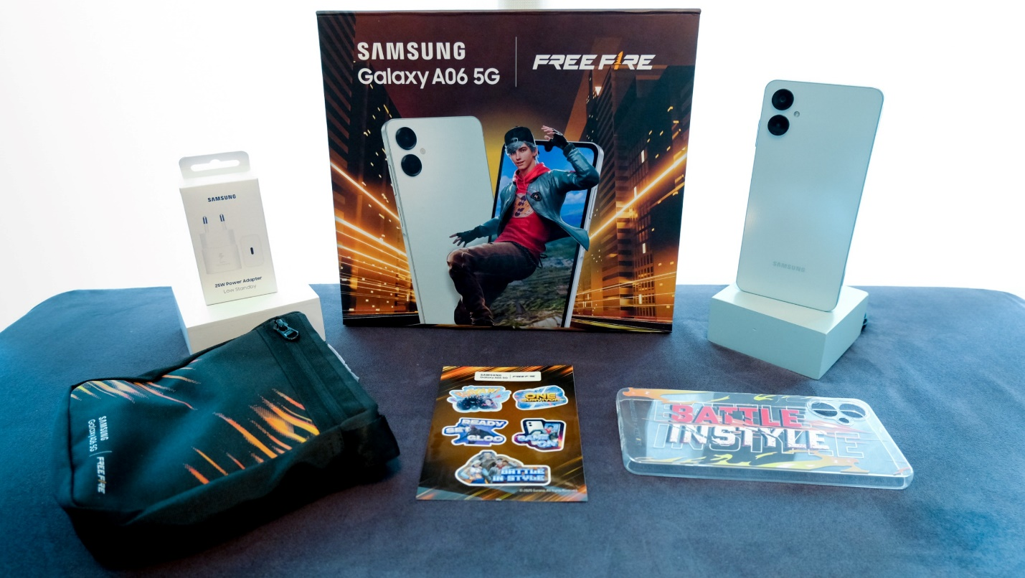
Galaxy A06 5G Free Fire Gaming Package

Jakarta, 15 April 2025 – Setelah resmi diperkenalkan pada bulan Maret lalu, Galaxy A06 5G kini hadir dengan kejutan spesial bagi para gamer di Indonesia: Free Fire Package eksklusif hasil kolaborasi dengan salah satu mobile game paling populer di Tanah Air besutan Garena. Kolaborasi ini adalah upaya terbaru Samsung untuk menghadirkan pengalaman gaming yang lebih seru, imersif, dan maksimal bagi para pejuang Booyah di seluruh Indonesia.
Free Fire Package ini dilengkapi berbagai item eksklusif yang dirancang khusus untuk menunjang aktivitas gaming kamu, seperti Travel Adapter 25W untuk pengisian daya super cepat, Free Fire Sticker Pack untuk sentuhan personal, Clear Case dengan desain eksklusif Free Fire yang menambah nuansa tampilan hape, serta Sling Bag Free Fire yang keren dan fungsional. Tak hanya itu, kamu juga akan mendapatkan paket data Telkomsel sebesar 36 GB untuk setahun penuh, plus in-game item Free Fire yang bikin kamu makin siap bertarung dan auto Booyah dari mana saja!
Sebagai salah satu game battle royale paling digemari, Free Fire menduduki posisi top 3 mobile game di Indonesia berdasarkan jumlah unduhan dan waktu bermain. Melihat antusiasme luar biasa dari komunitas gamer, Samsung menghadirkan Galaxy A06 5G Free Fire Package untuk menjawab kebutuhan gaming pada harga dua jutaan. “Mendukung tren mobile gaming yang masih terus meningkat, Samsung menghadirkan Galaxy A06 5G dengan performa tangguh dan spesifikasi yang disesuaikan untuk para gamer muda, terutama pecinta Free Fire. Melalui ponsel 5G terjangkau dengan layar luas 6,7 inci dan ketahanan IP54 serta dilengkapi Free Fire Gaming Package spesial ini, kami ingin memberikan nilai tambah yang nyata, bukan hanya dari sisi perangkat, tetapi juga dari keseluruhan pengalaman gaming yang menyenangkan dan mendukung performa terbaik pengguna,” ujar Verry Octavianus, MX Product Marketing Senior Manager, Samsung Electronics Indonesia.
Dengan item yang sudah kamu dapatkan dari Free Fire Package ini, berikut adalah beberapa tips gacor agar kamu auto booyah dengan Galaxy A06 5G:

Manfaatkan performa ngebutnya
Bermain Free Fire membutuhkan respons yang cepat, karena itu butuh perangkat yang nggak nge-lag yang bisa mengganggu permainan kamu di tengah-tengah war. Kinerja yang tinggi juga akan memastikan kamu menembak musuh dengan lebih presisi dan bisa bertahan hingga zona akhir.

Galaxy A06 5G sudah ditenagai oleh prosesor MediaTek Dimensity 6300 yang memberikan peningkatan performa dibandingkan generasi sebelumnya. Peningkatan pada performa juga berpengaruh terhadap grafiknya agar tidak lag bahkan di settingan layar yang tinggi atau High.

Optimalkan layar lebar dan smooth untuk respons cepat
Dengan layar seluas 6,7 inci HD+ dengan refresh rate sebesar 90Hz, Galaxy A06 5G memberikan kamu pengalaman visual yang lebih lega, lebih smooth, dan responsif. Ini penting banget saat kamu butuh reaksi cepat dalam game battle royale. Kamu bahkan bisa lebih cepat mengidentifikasi musuh dari jarak jauh dan menargetkan mereka dengan lebih akurat.

Tipsnya, maksimalkan Field of View agar musuh-musuhmu lebih mudah terlihat dan kamu juga bisa terhindar dari jebakan. Jangan ragu untuk membidik dan bergerak dengan lebih cepat, karena refresh rate 90Hz akan memberikan kamu pengalaman transisi layar yang smooth. Looting yang cepat dengan memanfaatkan kecepatan respons pada layar sentuh Galaxy A06 5G, sehingga kamu dapat mengumpulkan senjata dan armor secepat mungkin.

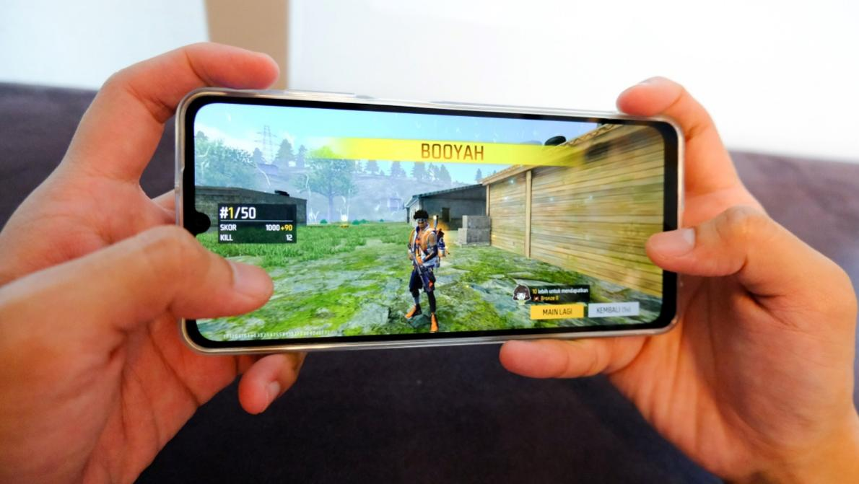
Free Fire makin seru di layar 6,7 inci Galaxy A06 5G

Tingkatkan strategi dan skill kompetitif
Dalam bermain game, kamu tidak akan menjadi jago dalam waktu yang singkat. Oleh karena itu diperlukannya waktu untuk kamu mengasah strategi dan skill kamu untuk bisa menjadi yang terbaik. Saat mengasah kemampuan, kamu tidak perlu khawatir kehabisan baterai, karena perangkat ini sudah dipersenjatai dengan baterai besar 5.000mAh yang bisa memastikan aktivitas gaming kamu menjadi lebih lama dan lebih seru.

Baterai pada smartphone ini juga sudah didukung teknologi fast charging 25W yang memastikan pengisian cepat saat jeda pertarungan, memastikan kamu bisa kembali ke permainan dengan cepat setelah mengisi daya. Jangan lupa, daya baterai perangkat yang optimal perlu diimbangi dengan strategi dalam game. Manfaatkan fitur Gloo Wall untuk bertahan hidup lebih lama dan gunakan karakter dengan kemampuan penyembuhan agar tetap bertahan hingga akhir.

Smartphone ini masih memiliki 3.5mm ear jack, karena itu gunakan headphone untuk memanfaatkan Dolby Atmos dan deteksi arah suara langkah musuh atau tembakan dengan lebih akurat. Saat kamu bermain dalam tim, komunikasi yang lancar bisa kalian nikmati berkat koneksi 5G dan kualitas audio yang jernih.

Hape yang pasti aman, nge-game lancar
Untuk meningkatkan skill dan daya saing di dunia game, tidak ada jalan pintas—latihan konsisten adalah kuncinya. Dan untuk itu, kamu butuh perangkat yang bisa diandalkan. Dibekali dukungan upgrade OS hingga 4 generasi dan pembaruan keamanan selama 4 tahun, Galaxy A06 5G memastikan kamu tetap mendapatkan fitur-fitur terbaru sekaligus perlindungan maksimal hingga bertahun-tahun ke depan. Jadi, kamu bisa terus push rank tanpa khawatir ketinggalan zaman.
Lebih dari itu, Galaxy A06 5G juga dilengkapi Knox Vault dan fitur Auto Blocker yang siap menjaga perangkat dari serangan file berbahaya atau APK mencurigakan, baik dari link, file, maupun sumber tidak dikenal. Dan yang paling bikin nyaman—Galaxy A06 5G bebas dari iklan-iklan yang mengganggu! Nggak ada lagi pop-up tiba-tiba di tengah permainan, jadi kamu bisa fokus sepenuhnya meraih Booyah. Soal ketahanan, Galaxy A06 5G juga sudah mengantongi sertifikasi IP54, yang membuatnya tahan terhadap percikan air dan debu—ideal untuk kamu yang aktif dan mobile.

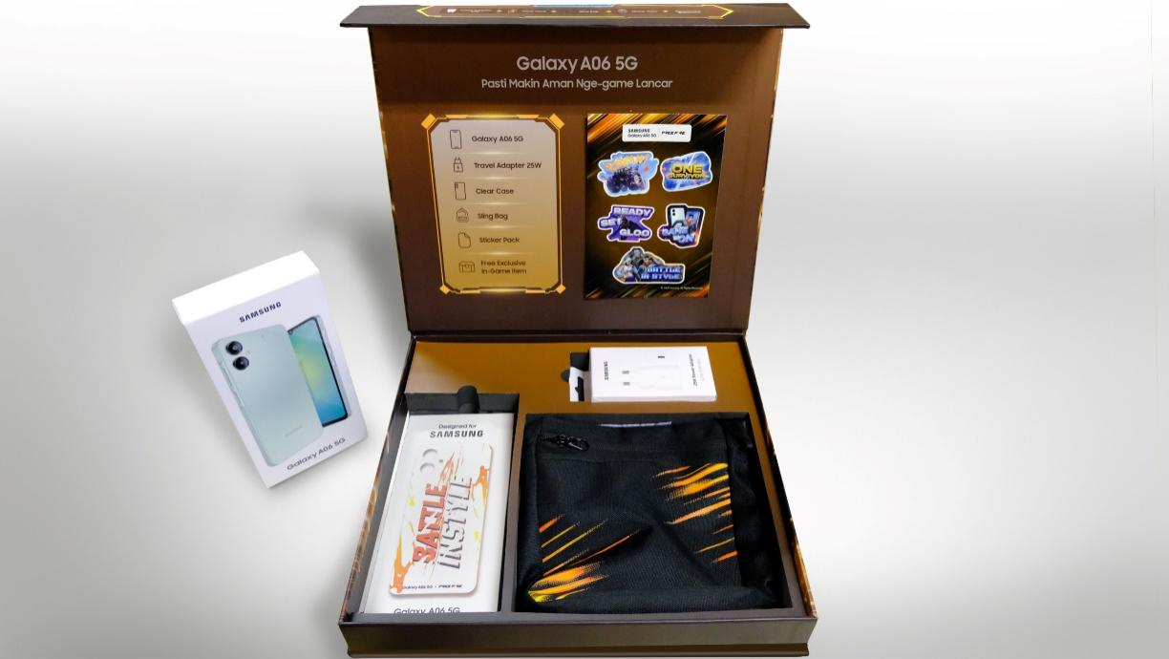
Galaxy A06 5G Free Fire Package komplit untuk keseruan nge-game dan booyah

Mulai 16 April 2025, kamu sudah bisa mendapatkan Galaxy A06 5G Free Fire Package pada harga Rp 2.399.000 di toko offline dan online Samsung. Dengan harga tersebut, kamu sudah bisa mendapatkan berbagai item eksklusif Free Fire Package senilai hingga Rp 1.014.000, sekaligus merasakan pengalaman bermain Free Fire yang pasti makin maksimal, powerful, dan pastinya makin tahan lama.

***

Tentang Samsung Electronics Co., Ltd.
Samsung menginspirasi dunia dan membentuk masa depan dengan ide dan teknologi transformatif. Perusahaan ini mendefinisikan ulang dunia TV, smartphone, wearables, tablet, peralatan rumah tangga, sistem jaringan dan memori, sistem LSI, foundry dan solusi LED, serta menghadirkan pengalaman terhubung yang mulus melalui ekosistem SmartThings dan kolaborasi terbuka dengan para mitra. Untuk berita terkini, silakan kunjungi Samsung Newsroom di news.samsung.com.

Untuk keterangan lebih lanjut:
Jane Tjondro
Public Relations Professional
Samsung Electronics Indonesia
Phone: 021-2958 8000
Email: j.tjondro@partner.samsung.com

Market Mobile Game Terbesar Ke-4 di Dunia

